Resumen Tema 1 SEGEM

1 Sistema de información

Es un conjunto de elementos que interactúan entre si para lograr un fin determinado, el cual es satisfacer las necesidades de información de dicha organización.

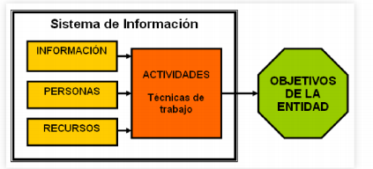

Componentes del SI

Los datos: son tratados, administrados y organizados para un uso posterior como información.

Las personas: recursos humanos que interactúan con el SI.

Los recursos materiales: normalmente son recursos informáticos y de comunicación, aunque no tiene por que ser así necesariamente.

Las actividades o técnicas de trabajo: son las que procesan la información y la distribuyen de una manera adecuada buscando satisfacer las necesidades de la organización.

Actividades de un SI

Se trata de 4 actividades básicas:

1. Entrada de datos: Es es el proceso mediante el cual el SI toma los datos que requiere para procesar la información. Estos datos pueden venir dados de forma manual (dados por el usuario) o automática (otros sistemas o módulos).

2. Procesamiento de la información: hace referencia a la gestión de la información por ejemplo, los cálculos de acuerdo a una secuencia de operaciones preestablecida, manipulación y transformación de los datos para la toma de decisiones de la organización.

3. Almacenamiento de la información: es donde esta es guardada para ser recuperada posteriormente en el momento en que sea necesaria. Esta información ha de ser actualizada periódicamente.

4. Salida de la información: se trata del resultado obtenido, bien la información ya procesada o los datos dados en la entrada anterior (impresoras, cintas …) pero tenemos un caso especial de salida:

- - Retroalimentacion: es cuando la entrada de los datos es la salida de otro, por ejemplo el Sistema de Clientes cuya salida es la entrada para el Sistema de Contabilidad, ya que calcula los movimientos de los clientes en una empresa.

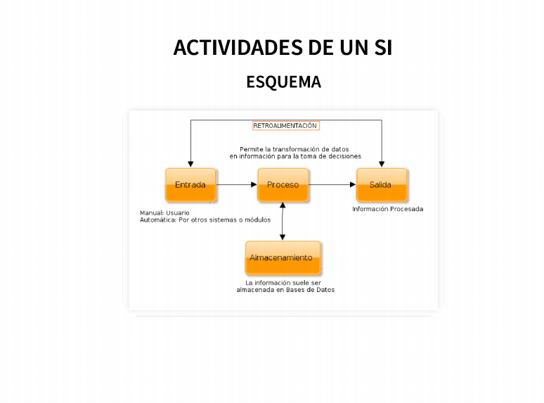

Sistema de información empresarial

Un proceso de negocio (business process) es una colección de actividades que toma una o mas tipos de entradas generando una salida (informe, previcion, cálculos) la cual tiene un valor para el cliente.

El software que utilizan la empresas para coordinar la información en cada área de negocio es el Sistema ERP (Enterprise Resource Planning). Mediante este software, se gestionan todos los procesos de negocio que cubren toda la empresa, usando una base de datos centralizada y herramientas compartidas que generan informes de gestión. Con esto se consigue un mejor resultado que cuando varios silos de información que no son compartidos con el resto, evitando así la duplicidad de datos y mejorando la consistencia de estos.

Áreas de operación de una empresaria

También son llamadas áreas funcionales de operación y forman amplias categorías de actividades de negocio.

La mayoría de la empresas están formadas por 4 áreas funcionales de operaciones:

- - Gestión de la cadena de suministro (Supply Chain Management, SCM) (logística)
- - Marketing y ventas (Marketing and Sales, M/S)
- - Contabilidad y Finanzas (Accounting and Finance, A/F)
- - Recursos Humanos (Human Resource, HR)

Cada área comprende una variedad de funciones de negocio mas especificas y concretas del área funcional de operación.

Factores del Mercado

Se trata de la destinación de presupuesto a la adquision, implantacion o actualización de sistemas de información empresariales con el fin de ser mas competitivas.

Tenemos 4

Globalizacion del comercio

Glocalizacion de la producción

Economía de la información

Innovaciones en las TIC

Globalizacion

Es un proceso de apertura social, económica, política y cultural que han venido presentando los países en las ultimas décadas. Viene dada por el desarrollo tecnológico que permite traspasar las fronteras en segundos, llevando productos y servicios, mas allá de nuestro mercado local.

La idea de globalidad se constata fácilmente en los siguientes supuestos:

Objetos que solo se podian comprar en el mercado local y ahora se adquieren instantáneamente en cualquier lugar del mundo (ensanchamiento del mercado internacional y creciente intercambio entre países).

Somos espectadores universales: gracias a la televisión, el teléfono, el ordenador y las autopistas de la información, podemos conocer en tiempo real todo lo que esta ocurriendo en el mundo. Solo están al servicio de los países que se lo pueden permitir.

Globalización del comercio

La complejidad de esta se resume solo en un aspecto el económico. La productividad se incrementa cuando los países producen aquellos bienes y servicios en los que tienen ventaja comparativa.

En lo que al comercio se refiere solo se pretende hacer del mundo (ya lo es) un único mercado. Gracias al desarrollo de la gestión de las cadenas de suministro y la logística internacional, las empresas e industrias de estos países, pueden articular su proceso productivo de forma mas flexible.

Por ejemplo, una industria ubicada en España, puede tener proveedores de materia prima en India o componentes de sus productos en China y vender los productos en USA, con lo cual la empresa es mucho mas competitiva y productiva.

Glocalizacion de la producción

Se trata de tener en cuenta y adaptarse no solo el mercado local, si no también al global. No es mas que adaptar la empresa a las características peculiares del entorno.

1 Ejemplo de Mc Donals en su decoración en los diferentes países.

2 Ejemplo de Coca Cola que compro a Inka Cola para ingresar de forma camuflada en el mercado local peruano.

Economía de la información

Se distinguen dos tipos de dominios económicos:

1. Industrial: basado en la materia (sectores agricolas) y la energía (industrial) de un país.

2. De la información o sector de la información donde se produce la tranformacion de un formato a otro. Esta formado a su vez por otros dos sectores:

- - Primario: son los que se relacionan casi totalmente con la creación o gestión de la información (científicos escritores, telecomunicaciones, etc).

- - Secundario: cuestiones no relacionadas con la información, pero su labor implica un trabajo de información como aspecto secundario o consumidor. Son los trabajadores de empresas que no pertenecen al sector de la información pero generan información para uso interno en la producción de mercancías agricolas.

Innovaciones en las TIC

El mundo del negocio empresarial se esta transformando en nuevos modelos, a medida que:

1. Aparecen nuevas innovaciones en las TIC: Internet, teléfonos 4G.
2. Aparecen nuevas formas de comercio a través de Internet y de nuestros móviles o tablets.
3. Aparecen nuevos servicios TIC como los blogs o comunidades virtuales, como un nuevo medio de comunicación y promoción.
4. Aparecen sistemas operativos en la red (cloud computing):

- - Las aplicaciones no están instaladas en nuestros equipos
- - Los datos se almacenan en el exterior.
- - Estos sistemas tienen que ser seguros, eficientes y eficaces para las empresas.

Sistemas de informacion de empresa

En un entorno rápidamente cambiante, las empresas reclaman Sistemas de Información (herramientas) para gestionar y optimizar sus procesos de negocio. Estas herramientas ayudan a con la toma de decisiones y les dan ventaja de eficiencia y competitividad.

Ejemplos de Sistemas de Información de empresa:

- - Programas que soportan los ingresos y reintegros de los cajeros automáticos.
- - El sistema de gestión automatizada de pedidos de un restaurante.
- - La reposición automática de existencias de un almacén.
- - La nomina y la contabilidad.
- - El sistema de admisiones, altas y localización de pacientes en un hospital.
- - El sistema de informacion comercial y ventas en una tienda de Internet.

Estos sistemas son conocidos por varios nombres, pero el mas destacado es el de Planificación de recursos empresariales (ERP)

El termino ERP hace referencia tanto al proceso de integración de datos entre los procesos de negocio, como al software utilizado en dicho proceso.

En sus principios, solo cubrían un área determinada de la empresa. Posteriormente se han ido combinando y complementando para cubrir todas o casi todas las áreas de una empresa (Sistemas Integrados).

Muchos de estos sistemas son comunes para cualquier empresa o sector económico, por lo que ese ofrecen ya acabados y disponibles en el mercado en forma de paquetes estándar ERP HORIZONTAL que proporcionan una experiencia mas extensa (lo prueban mas empresas) pero menos especializada. Sus costes son mas reducidos y poseen multitud de módulos.

Por otro lado, están los ERP a medida que son software de planificación empresarial desarrollado para el uso concreto de una empresa y adaptado 100% al negocio en el que se implanta. Su desarrollo es muchísimo mas largo que la solución estándar, es mas costoso y conlleva mas peligro.

Rasgos generales de un ERP

El principal inconveniente de los ERP, es su elevado coste de implantación, por lo que las PYMES no suelen adoptar estos sistemas, ya que casi nunca compensan su gran coste.

Por otro lado:

- - Tienen gran capacidad de adaptación, modularidad, integración de la informacion con otro tipo de programas.

- - Reducen los costes de mantenimiento, ya que no hay que mantener un conjunto de aplicaciones y sus datos.

- - Optimiza los procesos de negocio dentro de la empresa (como el almacén por ubicaciones)

- - Los datos están centralizados en su base de datos de forma que reduce las tareas repetitivas, facilita la compartimentacion de datos entre departamentos y facilita la comunicación entre departamentos con la seguridad de disponer siempre de los datos correctos.

- - La personalización según el tipo y necesidades de la empresa, hasta ciertos limites. Por ejemplo, se puede adaptar un modulo a las diferentes legislaciones y practicas especificas de un país. Por lo tanto, permite utilizar el ERP en las diferentes delegaciones de una empresa en el mundo.

Características mas importantes:

1. Modularidad
2. Integración
3. Adaptabilidad

Modularidad

Los ERP son sistemas compuestos por varios módulos, tales como recursos humanos, ventas, compras, producción, etc. Esto representa una ventaja técnica y económica, ya que permite:

- - Que los paquetes sean personalizados.
- - Que cada modulo realice una tarea concreta.
- - Que funcionen como una unidad independiente o que varios módulos se combinen entre si para formar un sistema integrado.
- - No es obligatorio que la empresa instale todos los módulos, ya que al ser independientes solo tiene que instalar los que necesite.

Integración

El sistema esta unido como un único sistema (los diferentes departamentos se comunican entre ellos) de manera que el resultado de un proceso es la salida de otro. Esto indica que los datos solo se introducen una vez en el sistema.

Por otro lado, la informacion es compartida y esta disponible a tiempo real para todos los departamentos que precisen de ella. Con esto se consigue evitar la duplicidad de las transacciones y la redundancia de información (Base de datos única para todo el sistema)

Adaptabilidad

A pesar de ser un software de diseño estándar, este se puede configurar y adaptar al entorno. Tiene capacidad para ser modelado a un tipo de estructura organizativa concreta hasta ciertos limites.

La adaptabilidad se consigue mediante la caracterización de los diferentes módulos en función de las necesidades de la empresa.

Uno de los módulos mas importantes es el de gestión de almacén. Es el encargado de controlar los procesos logísticos de almacenaje (gestión de costos, movimientos, etc).

Su implementación requiere de un análisis detallado de los requerimientos de la empresa. Esta es una tarea muy laboriosa y representa un coste añadido a su compra.

Por otro lado, si se realizan cambios en la configuración física del almacén, el sistema ERP carece de la flexibilidad para reflejar dichos cambios (definición de pasillos, columnas, celdas, etc).

Beneficios de su implantacion

Control sobre la actividad de los diferentes departamentos: la integración de los diferentes departamentos, permite tener una visión global del funcionamiento de la organización. Esto permite un análisis local, especifico y global de la organización.

Mejora de los diferentes procesos de la empresa: La adopción de los procesos estándares supone una optimización en cuanto a los procesos de negocio, ahorro de tiempo, costes y una mejora de la productividad.

Reducción de inventario: La mejora en la gestión de la cadena de producción y en la automatización de los procesos productivos conlleva una reducción del inventario, una planificación mas eficiente en la entrega al cliente y evita una acumulación de productos en el almacén.

Establecer las bases para el comercio electrónico: Permite un crecimiento mas rápido de la organización, ya que el ERP puede incorporar las transacciones de negocio hacia el comercio electrónico.

Reducción del tiempo de ciclo: Disminuye los parámetros de coste y el tiempo de los procesos clave de negocio. Además, se consigue una reducción del tiempo en el coste financiero. Los empresarios esperan tener en un corto plazo de tiempo una mejora en sus procesos de negocio que repercuta en sus beneficios.

Explicitar el conocimiento: La elaboración de la documentación de los procesos de negocio y de trabajo explicita el conocimiento implícito de los empleados. Esta documentación facilita y reduce el tiempo de comprensión de los procesos de trabajo.

Riesgos de la implantacion de un ERP

Las implantaciones de los ERP son difíciles de poner en marcha, tanto desde el punto de vista tecnológico como del negocio en si. Por lo tanto, antes de decidir implantar un sistema ERP, se tiene que hacer un balance de los beneficios y los riesgos derivados de este.

Los principales riesgos son:

Inflexibilidad: Es un sistema complejo en su instalación y posterior mantenimiento. Los procesos de negocio están estrechamente ligados al sistema ERP. Por lo tanto, cualquier cambio de la organización implica una modificación en el ERP.

Periodos largos de implementación: La duración de poner en marcha un proyecto es muy larga. El mundo empresarial cambia muy rápidamente. Para mitigar este problemas, los vendedores de ERP ofrecen versiones configuradas previamente que pueden ser instaladas en un tiempo inferior.

Alcanzar los beneficios estratégicos: Si la organización adopta los procesos de negocio del estándar ERP, abandona sus propios procesos de negocio que podrían estar proporcionándoles la ventaja sobre la competencia.

Estructura jerárquica: La centralización de la informacion para coordinar la toma de decisiones aportada por el sistema ERP puede ser una dificultad en la forma de operar internamente en algunas empresas.

Costes indirectos: A los costes de una implantacion del ERP se le tiene que sumar los costes de las licencias que se tienen que renovar anualmente. Una vez el sistema esta implementado, los costes de cambio son muy elevados.

Otros riesgos

Dificultad para integrar la informacion de otros sistema de informacion independientes..
Los costes de deshacer la implantacion son muy elevados.
Resistencia a cambios por parte de los usuarios.
Resistencia a compartir la informacion entre los departamentos.
Inflexibilidad en la elaboración de algunos reportes necesarios para la empresa.

Módulos de un ERP

La estructura modular del sistema ERP permite agrupar las funcionalidades de las diferentes áreas de negocio en diversos módulos. También facilita a la empresa la selección de módulos a implantar dependiendo de sus necesidades.

Esta composición también permite a una empresa implementar el sistema por etapas. El primer modulo que se suele implementar es el de finanzas y posteriormente el resto.

Finanzas

Reúne los datos contables de varios departamentos funcionales y proporcionando una visión completa del estado contable y financiero de la empresa, facilitando así, la toma de decisiones rápidamente.

Permite trabajar con varias divisas a la vez, favoreciendo el análisis del negocio de las diferentes delegaciones.

Subsistemas:

- Contabilidad general: registro de todas las operaciones financieras
- Creación automática de informes contables: balances, perdidas y ganancias
- Transacciones bancarias
- Gestión de cuentas
- Control de caja
- Transacciones directas con la seguridad social y hacienda
- Gestión de IVA y liquidaciones oficiales

Este modulo interactúa con otros módulos funcionales para recoger los datos financieros para la contabilidad, como puede ser el modulo de Compras y Ventas o bien con otras aplicaciones como las nominas de recursos humanos o la logística.

Si un gestor financiero incluye a un “partner o empresa colaboradora” en una lista de morosos, el cliente sera bloqueado para cualquier accion comercial con nuestra empresa hasta que sea desmarcado como moroso.

Producción

Es el modulo encargado de gestionar todas las tareas relacionadas con la producción de la empresa. Su objetivo es el de planificar dicha producción conforme a las necesidades de venta.

Contiene las reglas de negocio para gestionar el proceso de la cadena de suministro de proveedores.

Este modulo no se limita a un único método de producción, tiene la libertad de cambiar de métodos y planificación. Varios métodos se pueden combinar en la misma operación con flexibilidad ilimitada para escoger el mejor método o combinación de estos, para cada producto y para cada etapa del ciclo de vida.

Subsistemas

- Lista de materiales: es una lista multinivel, un material de producción represa un producto terminado (de nivel superior) que comprende diferentes componentes del inventario (nivel inferior)

- Creación e impresión de ordenes de fabricación.

- Planificación y creación automática de ordenes de fabricación

- Creación automática de necesidades de compra desde fabricación.

- Actualización automática de costes según cantidades indicadas en la orden.

- Control de costes de fabricación y calidad.

- Control de lotes y trazabilidad.

Compras

Optimiza la compra de la materia prima necesaria y gestiona la creación de proveedores, el registro de facturas y los pagos. Este modulo tiene que ser integrado con los módulos de producción y control de inventario, y por extensión dentro de la funcionalidad de gestión de la cadena de suministro (SCM).

Este modulo permite:

- Realizar el seguimiento de las tarifas de los proveedores y convertirlas en ordenes de compra.

- Monitorizar facturas y realizar el seguimiento de la recepción de los materiales solicitados..

- Gestionar entregas parciales del proveedor y mercancías faltantes.

- Gestión de reclamaciones a proveedor por retrasos.

- Generar borradores de pedidos de compra automáticamente..

- Configurar para que se ejecute un procedimiento ajustado a las necesidades de compra marcadas por el área de fabricación.

- Recursos humanos

Este modulo se encarga de los trabajadores:

- Gestión del contrato de los trabajadores.

- Gestión de los partes de baja.

- Gestión de empleados y calendario de vacaciones.

- Gestión del rendimiento de los empleados.

- Gestión de perfiles y responsabilidades de los empleados.

- Planificación y gestión de los planes formativos.

- Permite fichas individuales por accion formativa.

- Permite configurar un plan anual de formación.

- Ademas, puede incluso incluir un modulo de servicio medico que gestione:

- Ficha medica por trabajador.

- Atención primaria.

- Seguimiento de los procesos de baja.

- Incluir la prevención de riesgos laborales:

- Evaluación de riesgos.

- Diseño del plan de prevención de la empresa.

- Acciones correctoras / preventivas.

Ventas y marketing

Los ingresos por partes de las ventas son el elemento vital de la organización. Este modulo gestiona la venta y la distribución de los productos o servicios de una empresa:

Planificación comercial CRM

- Gestión de reventa.

- Previsiones de venta.

- Gestión de ofertas y presupuestos.

Circuito comercial de pedidos: Creación, revisión en sus distintos estados, confirmaciones de envió y facturación.

- E-commerce: Tienda online B2C y plataforma de pedidos B2B:

- E-catalogo y gestión promocional.

- Integración ERP-WEN: Artículos.

- Carrito de la compra.

- Pasarela de Pago. TPV.

- Integración ERP-WEB: artículos, clientes, stock, pedidos y envios.

Las empresas tienen que centrar sus esfuerzos en mejorar la eficiencia de las ventas y la atención al servicio al cliente, de ahí la importancia de este modulo.

Inventario

Gestiona el inventario realizando un seguimiento exhaustivo de los movimientos de la mercancía desde que se recibe del proveedor hasta que llega al cliente.

Operaciones destacadas:

- Gestión de stocks: rotaciones, puntos de pedidos, stock mínimos.
- Control de almacenes depósitos y delegaciones.
- Control de ubicaciones.
- Documentación y etiquetado de productos.
- optimización de ubicaciones, volúmenes, etc.
- optimización de picking y rutas.
- Gestión de almacenes caóticos.
- Integración de terminales radiofrecuencia.

Mantenimiento de planta

Proporciona informacion para reducir el tiempo y los costes de los paros de la planta de producción como consecuencia de los daños del sistema técnico, para conocer sus puntos débiles con anterioridad.

Permite definir una estrategia optima de mantenimiento u optimizar los riesgos. La mayoría de subsistemas de módulos son:

- Control de mantenimiento preventivo.
- Seguimiento del equipo.
- Seguimiento de componentes.
- Etc.

Gestión de Calidad

Se rige por los estándares de la ISO 9000 entre otros que definen las funciones del sistema de gestión de la calidad. Los elementos del sistema mas destacados son:

- Valoración de proveedores.
- Reclamaciones y rechazos
- Auditorias de calidad.

Business intelligence

Contiene el conjunto de estrategias y herramientas enfocadas a la administración y creación de conocimiento mediante el análisis de datos existentes en una organización o empresa.

Abarca la comprensión del funcionamiento actual de la empresa, bien como la anticipación de acontecimientos futuros, con el objetivo de ofrecer conocimientos para respaldar las decisiones empresariales.

Otras Aplicaciones Empresariales

Si la solución adoptada por el sistema ERP no es suficiente para cubrir las necesidades de la empresa, se puede recurrir a las siguientes herramientas:

- Gestión de la cadena de suministro SCM donde la logística resulta fundamental.

- Gestión (No se que mas pero lo pone en el pdf Lourdes sabrá)

Importante: Aunque un sistema ERP parece abarcar cualquiera de las funcionalidades de un CRM o SCM, este no lo consigue totalmente. Como plan de futuro de los ERP esta la incorporación integra de estos dos sistemas al de el ERP para un resultado mas optimo.

Ciclo de Vida de un ERP

El ciclo de vida de un ERP esta dividido en una serie de fases (como todos) que bien a ser las siguientes:

Adopción

En la organización se ha detectado un problema y se esta evaluando rigurosamente la solución mas adecuada para las necesidades actuales y las previstas a corto y largo plazo.

En esta fase, los directivos de la organización se cuestionan la decisión de implantar un Sistema ERP o el motivo por el que es mas adecuado (técnicos, económicos, funcionales, etc) o la adquisición de cualquier otro sistema.

Las tareas y la documentación que se debería realizar serian:

- Elaborar un analisis de los procesos de trabajo o workflows.
- Establecer los objetivos y los beneficios que se quieren alcanzar.
- Analizar el impacto de la implantacion en el negocio.

Selección

La selección del sistema adecuado es un proceso critico y con alto impacto en la organización.

Si se comete un error en la selección del ERP, implicara arrastrar y hacer crecer el problema durante las fases posteriores, con una alta probabilidad de fracaso del proyecto en su implantación.

Como parte de la selección del ERP, las empresas han decidido implantar una política de reingenieria y habrá que recoger los siguientes aspectos:

- Personalizar el sistema conforme a los procesos de la organización.
- Cambiar los procesos de negocio al estándar de los ERP.

Implementación

Para esta etapa se aconseja contratar una empresa consultora externa con experiencia previa en proyectos similares. El equipo de la consultoría es el que proporcionara las metodologías de implementación, el conocimiento y la formación.

El tiempo requerido para esta implementación dependerá del tipo de ERP que se desee, numero de módulos, tamaño de la empresa y de sus necesidades.

Tareas en esta fase:

- Instalación del hardware.
- Instalación del software en entorno a prueba.
- Reingenieria de procesos.
- Configuración del software (tablas, fichero, interfaces, formularios e informes para cada uno)
- Traspaso de datos.

Puesta en marcha

A esta fase también se la conoce como fase de estabilización.

Se empieza a usar el nuevo sistema y los nuevos procesos. Se observan los primeros resultados y se detectan los defectos del mal funcionamiento que se tendrán que corregir. En este periodo, los usuarios finales todavía no están familiarizados con los cambios y por lo tanto, durante los primeros meses puede que no se obtenga el resultado esperado.

Es importante que los usuarios finales reciban formación y apoyo por parte de la organización. Pasado el periodo de estabilización, los problemas y las paradas tienen que ser mínimas.

El sistema esta ya implementado y se tendrá que hacer el mantenimiento para garantizar su buen funcionamiento. Es necesario un mantenimiento en las infraestructuras para garantizar su buen funcionamiento, la instalación de nuevas actualizaciones y mejoras generales del sistema.

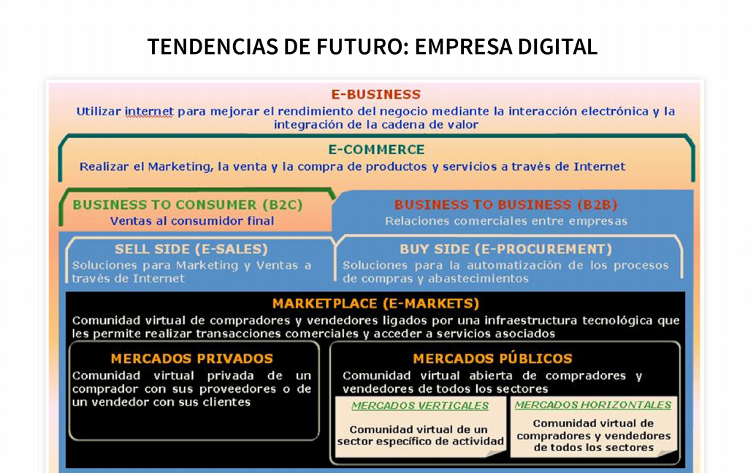

Tendencias de futuro: E-Business

Los nuevos modelos de negocio son multiempresa con redes de colaboración y centradas en el cliente.

El e-commerce es una de las evoluciones mas importantes en los negocios de los últimos 50 años:

- B2B Business-to-business
- B2C Business-to-Consumer
- C2C Consumer-toConsumer

Pero con los dispositivos móviles sera el m-commerce el que tome la relevancia sobre el
e-commerce.

Las actividades y los procesos del back-office y el front-office se irán adaptando al e-business.

Back-office: es conocida como la trastienda de la oficina. Es la parte de la empresa donde se realizan las tareas destinadas a gestionar la propia empresa y con las cuales el cliente no necesita el contacto directo.

Front-office: hace referencia a los participantes externos que ven la parte interna de la empresa.

Business intelligence

Los sistemas contaran con una base de datos corporativa caracterizada por integrar y depurar informacion de una o varias fuentes distintas. Luego, la informacion sera procesada y analizada desde multitud de perspectivas.

La minería de datos: se usara para tomar decisiones o sugerir decisiones de negocio. El objetivo sera extraer informacion de un conjunto de datos y transformarla en una estructura comprensible para su uso posterior.

La simulación se convertirá en un elemento importante dentro de la planificación de la empresa.

Los sistemas ERP tendrán que poseer implementaciones mas simples, ya que el mercado es cada vez menos tolerantes a estas implementaciones tan largas y costosas.

Proceso de negocio

Es el conjunto estructurado de actividades, diseñado para producir una salida determinada y lograr un objetivo. Estos procesos describen como es realizado el trabajo en la empresa, son repetitivos, mejorables, medidos y observables.

El objetivo de negocio permite diferenciar un proceso de negocio de otro. Por ejemplo, imprimir un contrato no es un proceso de negocio porque no logra una meta de negocio sino una meta operativa.

El actor: elemento encargado de realizar la actividad. Pueden ser individuos, grupos de personas o departamentos organizacionales.

El objetivo de una actividad es una característica propia que indica el propósito de su existencia dentro del proceso de negocio al que pertenece.

Recurso: es todo aquello que es usado o afectado por las actividades. Son consideradas como entradas, salidas, resultados o herramientas.

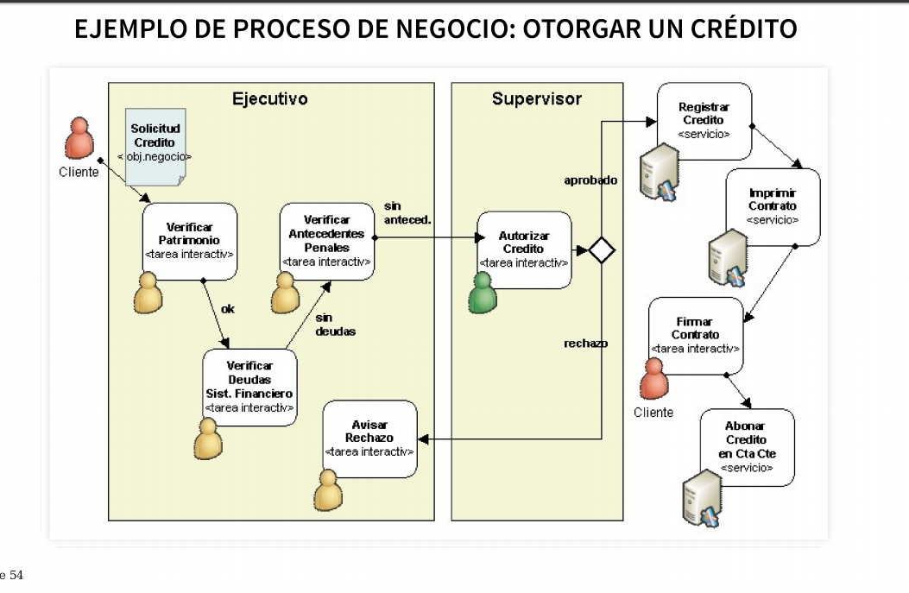

El ejemplo mostrado es el del HappyPath (camino feliz) es decir, en el caso de que todo vaya bien. Pero en el caso de que en algún punto algo no vaya bien, pueden surgir otros caminos.

Algunos ejemplos:

- El patrimonio del cliente no es suficiente para el crédito.
- El cliente tiene deudas en el sistema.
- El cliente tiene antecedentes.
- El cliente se arrepiente de firmar una vez aprobado el crédito.
- El cliente tiene antecedentes pero en el ultimo tiempo es un cliente ejemplar y su patrimonio es importante.

Por lo tanto, las excepciones hacen bastante mas complejo el modelo, pero estas son necesarias para su ejecución.

THE END

